Последовательность получения электронной подписи

- Скачать и установить КриптоПРО CSP

Открыть сайт КриптоПРО по ссылке: https://cryptopro.ru

Перейти на вкладку «Скачать»
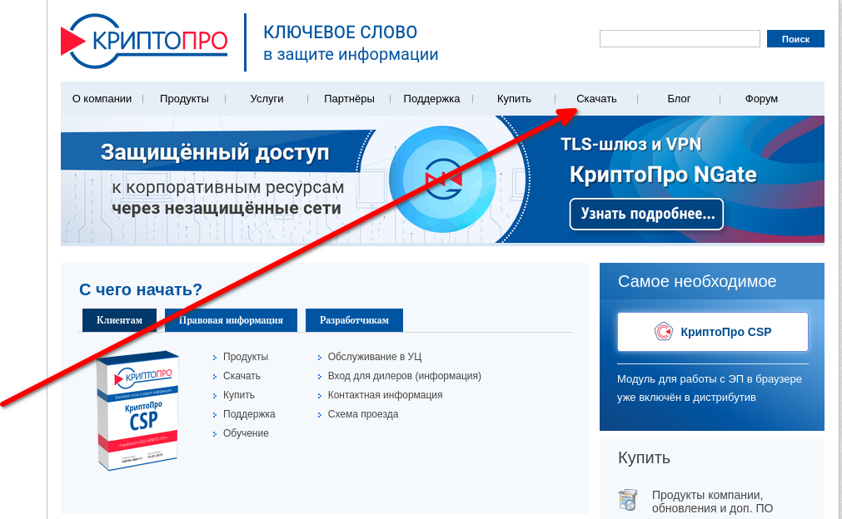

Выбрать «КриптоПро CSP»
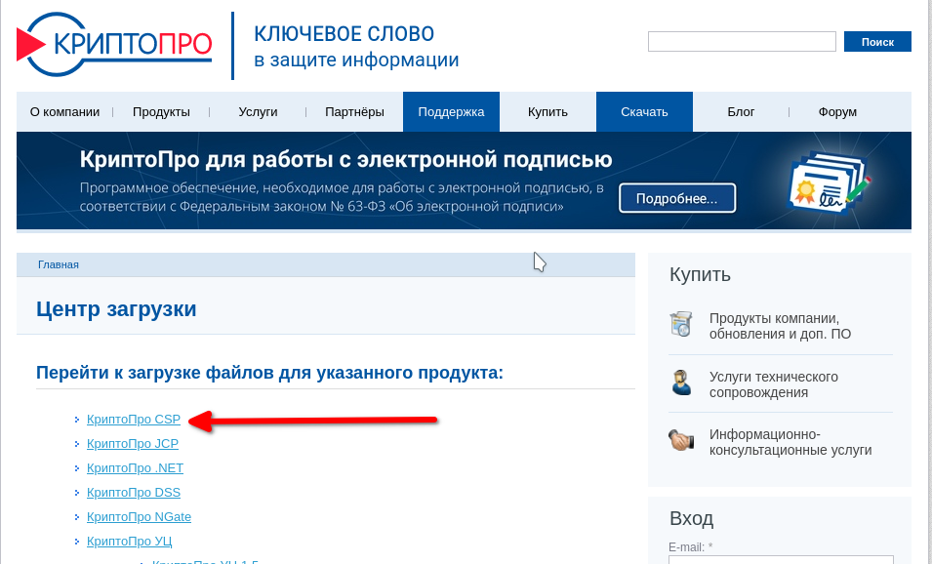

Пройти процедуру «Регистрация»
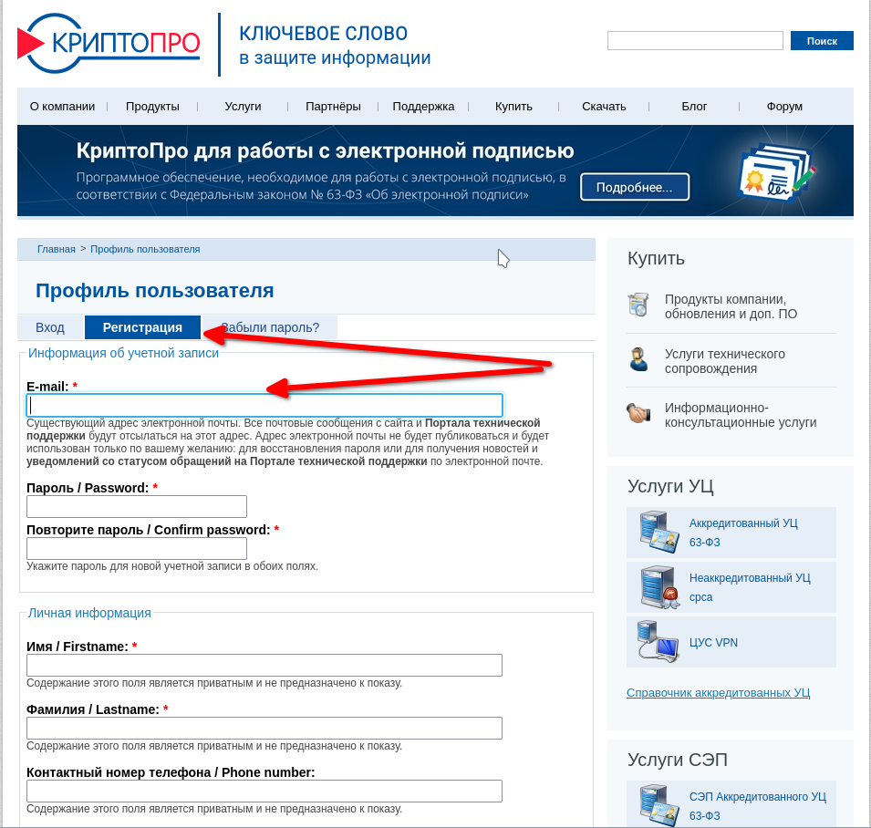

Скачать сертифицированную версию продукты КриптоПРО CSP
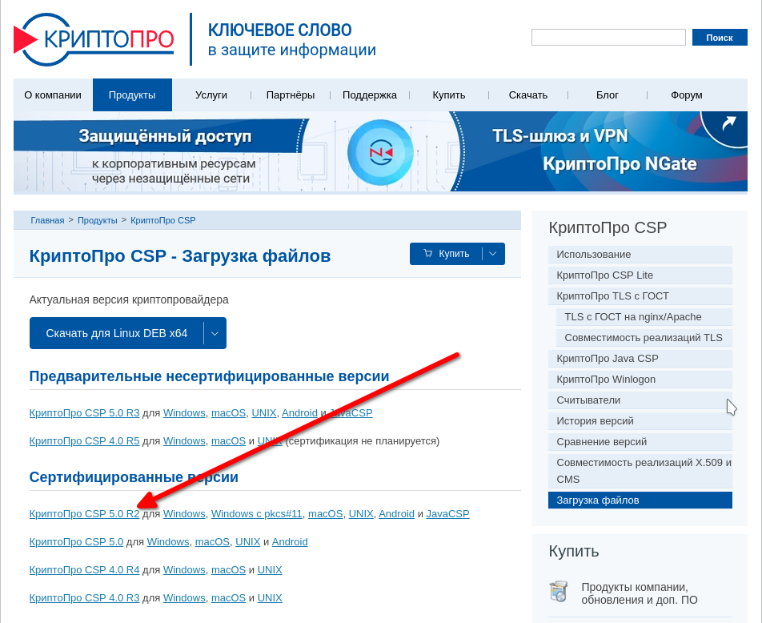

Установить скачанный файл.

Устанавливаемая программа ставится с временной лицензией, со сроком действия 3 месяца.
Постоянную лицензию на КриптоПро CSP необходимо получить в Удостоверяющем центре Федерального Казначейства при получении сертификата ключа электронной подписи.

Порядок установки сертификата ключа проверки электронной подписи посредством СКЗИ КриптоПро

- Откройте меню «Пуск»
- Перейдите в «Панель управления»
- В меню «Панель управления» откройте ярлык «КриптоПро CSP»
- Перейдите во вкладку «Сервис»
- Нажмите «Установить личный сертификат»
- В окне «Мастер установки личного сертификата» нажмите «Обзор»
- Найдите и выберите сертификат, который хотите установить и нажмите «Открыть»
- Нажмите «Далее», «Далее»
- Нажмите «Обзор»
- Выберите соответствующий сертификату контейнер и нажмите «Ок»
- Нажмите «Далее»
- В поле «Имя хранилища сертификатов» должно стоять «Личные»
- В строке «Установить сертификат (цепочку сертификатов) в контейнер» поставьте «галочку»
- Нажмите «Далее», «Готово», «Ок»
- Сертификат установлен.

